# 论文答辩大纲

尊敬的各位老师们，你们好！我是软件工程1401班的程兆祥，今天非常荣幸能进行这次论文答辩，我本次答辩的课题是《基于Java Web的小型超市管理系统》，以下是本系统的相关介绍：

## 一．选题背景

随着社会的发展和进步，目前越来越多的超市出现在人们生活中，这些超市为人们提供了各式各样的生活必须品，去超市购物已经成为人们生活中必不可少的一环。随着超市的不断发展，商品数量增多，一个超市需要处理大量的关于商品，订单，库存等的信息，还需要对各种实时的数据进行统计分析已选择更好的管理模式。本系统是基于WEB开发，参考现今开放的一些超市管理系统，进行一系列的系统结构分析，设计后制作出来，专为各种中小型超市服务的超市管理系统。

## 二．系统摘要

系统以当今最流行的J2EE为基础，Spring，SpringMVC和Mybatis三大框架为工具进行开发。使用到了MySQL数据库作为后端数据存储。系统严格遵循MVC设计模式，分为表现层（View），业务层（Service）和数据访问层（DAO）。采用B/S模式，用户不需要对系统进行下载安装，只要一台安装了浏览器的电脑就可以进行访问和使用，相对于C/S模式，不需要进行软件的更新和升级，十分简洁高效，并具有很高的可维护性和可扩展性。

结合以上的软件和相关功能与技术要求，本系统的前台页面具有用户登录、商品列表、添加商品、商品分类、商品回收站、订单列表、员工列表、添加员工、会员列表、添加会员、折扣设置、管理员列表、添加管理员、角色列表、添加角色、商品统计、会员统计、员工统计、订单统计等功能，后台能够完成商品增加、商品信息修改、员工信息修改、订单列表查询、权限管理、实时统计、修改信息等一系列的功能。通过前端页面、后端程序和数据库之间的数据访问和交互，构成了本设计的系统基本架构。

## 三．系统架构

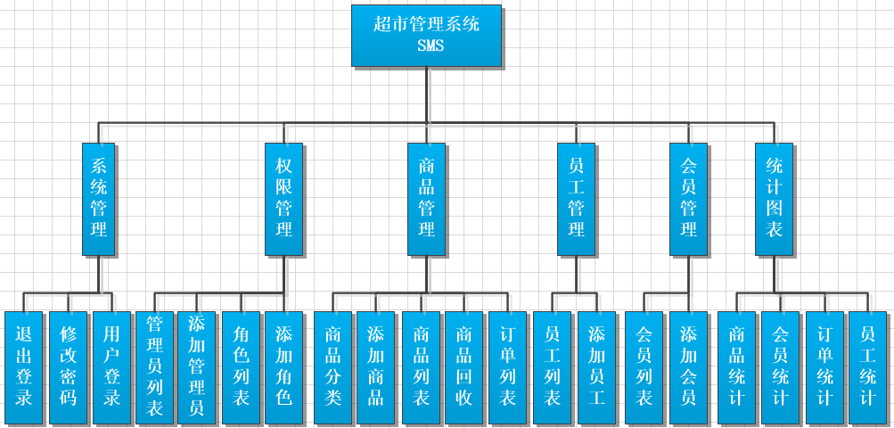

图 1.2.2 系统组织结构图

**四．结束**

本次毕业设计，实现了超市管理的大部分功能，包括对于各种商品的管理和分类，对员工和会员的管理，以及各种统计图表的展示功能，可以说基本上达到了预期的效果。不过本系统仍然存在大量的不足之处，相对于真正的超市管理系统来说还差的很远，一个最严重的地方就是在设计的时候没有考虑到并发的问题，在并发量低的情况下使用可能没有问题，然而一但并发量高了，就可能出现数据不同步或者系统崩溃的问题。这些问题现在的我还没有能力解决，不过在以后我仍然会不断的去完善系统这当面的问题。